


מערך שיעור

זהות משפחתית – סיפור ההתיישבות של המשפחה שלי


עוגני השיעור
שכבת גיל: כיתה ב'
ציר מוביל: ממשפחה לעם - שורשי הזהות שלי
רעיון מרכזי: המשפחה שלי והקשר למולדת
נושא: סיפור ההתיישבות של בני המשפחה בארץ ישראל
מיומנויות:
אוריינות לשונית, חשיבה יצירתית, חשיבה ביקורתית , טיפוח זהות
בין-תחומיות:
שילוב שפה ומולדת

ערכים: זיקה לארץ ושייכות

מערך השיעור

פתיחה
מטרה: הכרת סיפור ההתיישבות של עולים לארץ ישראל
פיתוח תחושת שייכות למורשת המשפחתית
מה צריך?  תמונות (נספח 1) | מה עושים?  - המורה מציגה 4-3 תמונות של משפחות עולות לארץ ישראל מתקופות שונות (נספח 1)  - שואלים: מה אתם רואים בתמונה? איך אתם חושבים שהם מרגישים?  לאן הם הגיעו? למה עוזבים מקום ובוחרים לבוא לארץ חדשה?  מה הייתם לוקחים אתכם אם הייתם צריכים לעזוב את הבית ולעלות לארץ חדשה?  - מסכמים: כולנו גרים בארץ ישראל, אבל לרבים מאיתנו יש סיפורים של הגעה, של מסע, של חלום.  היום נתחיל להכיר את הסיפור של כל אחד ואחת מאיתנו.

למידה פעילה
מטרות: התלמידים יכירו את סיפור ההתיישבות של משפחתם, יביעו את עצמם בעל פה, בכתב או בציור, ויחוו את המגוון המשפחתי בכיתה.

מתחברים לעבר
מה צריך?  דף משימה (נספח 2) | מה עושים?  - כל תלמיד משתף את סיפור המשפחה שאסף בבית:  מאיפה הגיעו, מתי, איך זה היה?  מי שהוריו ילידי הארץ – משתף על ילדות ההורים בארץ: איפה גרו, איך נראו החיים פעם.  - דף משימה: הילדים ימלאו דף עבודה קצר על הסיפור של המשפחה שלי (נספח 2)  אפשרות נוספת: "המשפחה שלי עולה לארץ ישראל"  הנחיה לתלמידים:  - דמיינו את הרגע שבו המשפחה שלכם או של חבריכם עלתה לארץ ישראל –איך זה נראה? מי היה שם? מה הם עשו? מה הם הרגישו?  - המשימה: ציירו את המשפחה שלכם ברגע העלייה או כשהם הגיעו לארץ. אפשר לציין במפת העולם את המקומות שמהם הגיעו הסבים והסבתות
כאשר אנחנו מדברים על סיפור ההתיישבות של המשפחה, חשוב לזכור שהמסע הזה התחיל כבר אצל אברהם אבינו.
ה׳ אמר לו: “לך לך מארצך וממולדתך… אל הארץ אשר אראך” – ואברהם עזב את כל מה שהכיר כדי ללכת לארץ ישראל.
מה זה דרש ממנו?
- לוותר על ביתו ועל סביבתו המוכרת.
- ללכת לארץ חדשה מתוך אמונה ושליחות.
- להיות ראשון שמתחיל את הסיפור של העם היהודי בארץ ישראל.
ומה היום?
כשמשפחות עולות לארץ ישראל – הן לוקחות איתן לא רק אמונה, אלא גם:
- מזוודות מלאות בחפצים.
- שפות, מאכלים, זיכרונות ומסורות.
- את כל מה שמרכיב את הזהות שלהן.

סיכום
סיפור ההתיישבות של אברהם אבינו מלמד אותנו שארץ ישראל היא הארץ המובטחת והבסיס של העם היהודי. אז, אברהם הלך לבד מתוך שליחות ואמונה. היום, כל משפחה שמגיעה לישראל מביאה איתה את הסיפור, המסורת והזהות שלה – וביחד כולנו ממשיכים את המסע שהתחיל אצל אברהם אבינו.
הסבר עבודה עם הדף – פעילות לתלמידים (נספח)
- הצגת הנושא
  - נספר לתלמידים: אברהם אבינו קיבל צווי מה׳ – לעזוב את הבית, את המשפחה ואת הארץ שהוא מכיר, וללכת אל ארץ חדשה.
  - זה לא היה קל, אבל הכוח של השליחות והאמונה נתן לו את היכולת לעשות זאת.
  - הכוח הזה של אברהם – ממשיך ללוות אותנו עד היום. גם כשמשפחות עולות לישראל, הן לוקחות איתן לא רק מזוודות וחפצים, אלא גם אמונה, תפילה ושליחות.
- הסבר על הדף
  - בצד השמאלי – ציור של משאית: היא מייצגת את העלייה והמעבר של ימינו.
  - בצד הימני – ציור של מקל עם שק: הוא מייצג את המסע של אברהם אבינו.
  - מתחת לכל ציור – מלבן ריק לכתיבה.
- הפעילות עצמה
  - ציור:
    - בתוך המשאית – התלמידים יציירו דברים ממשיים שהיו לוקחים היום (מזוודות, משחקים, ספרים) וגם ערכים (אמונה, תפילה).
    - בתוך השק – יציירו דברים סמליים שאברהם לקח: אמונה, תקווה, שליחות.
  - כתיבה במלבנים:
    - מתחת למשאית – לכתוב: מה אנשים לוקחים איתם היום?
    - מתחת לשק – לכתוב: מה אברהם לקח איתו למסע?
- שיח מסכם בכיתה
  - מה נתן לאברהם אבינו את הכוח לעזוב הכול וללכת?
  - איך הכוח הזה ממשיך ללוות אותנו גם היום?
  - כמה נפלא לראות היום אנשים שלוקחים איתם מעבר לחפצים את הערכים- אילו ערכים לדעתכם הם לוקחים איתם?

עיבוד וסיכום
מטרה: להבין שכל משפחה מביאה עמה סיפור, ולמרות השוני – כולנו שייכים יחד.
מה עושים?
שיחה כיתתית בהנחיית המורה:
מה גיליתם היום על חברים שלא ידעתם? האם היו סיפורים דומים?
איך מרגישים כשמשתפים סיפור משפחתי? מה מחבר בין כולנו?
מעגל שיתוף קצר – כל ילד משלים משפט:
- "הכי הופתעתי מ..."
- "הכי התרגשתי לשמוע על..."
- "אני גאה במשפחה שלי כי..."

מסכמים:
"לכל אחד ואחת מכם יש סיפור שמתחבר לסיפור של העם שלנו. זה מה שהופך אותנו לחזקים – הגיוון, השורשים והדרך שכל משפחה עשתה כדי להיות כאן, יחד".
בכיתה שלנו כל אחד ואחת הגיעו ממקום אחר, מארץ אחרת, ממשפחה אחרת, והשפה או הסיפור שונים. זה מה שהופך אותנו למיוחדים! כשאנחנו מקשיבים זה לזה ולומדים זה על זה, אנחנו מגלים עולמות חדשים. חשוב לזכור שלמרות השוני – כולנו חברים באותה כיתה ואפשר ללמוד, לשחק ולעזור יחד – בדיוק כמו משפחה גדולה.


להמשך המסע
- להזמין סבא או סבתא לכיתה לספר סיפור. לוודא שיש גיוון ממקומות שונים בעולם - יש לתת מקום לכולם.
- ליצור אלבום כיתתי: "המסע המשפחתי שלנו לישראל".
- להמחיז סיפור עלייה של משפחה אחת.


צידה לדרך (נספחים)
נספח 1: תמונות
- עולים מתימן במטוס לישראל, 1949. צילום: דוד אלדן, לשכת העיתונות הממשלתית, מחלקת הצילומים ירושלים.
- 'מבצע שלמה' להעלאת יהודי אתיופיה לישראל. העולים החדשים עולים למטוס חיל האוויר הלוקח אותם מאדיס אבבה לישראל, 1991 (צילום: לע"מ ynet).
- קבלת פנים לעולות חדשות בנמל התעופה בן גוריון
- עולים חדשים ממרוקו באונייה בשנת 1954 (ויקיפדיה)
- מעברה ליד נהריה, 1952 (ויקיפדיה)
- נטיעת עץ בשנת 2011, טל רוסו (אז אלוף פיקוד הדרום בצה"ל) נוטע עצים כ"קו הגנה" בעוטף עזה(ויקיפדיה)

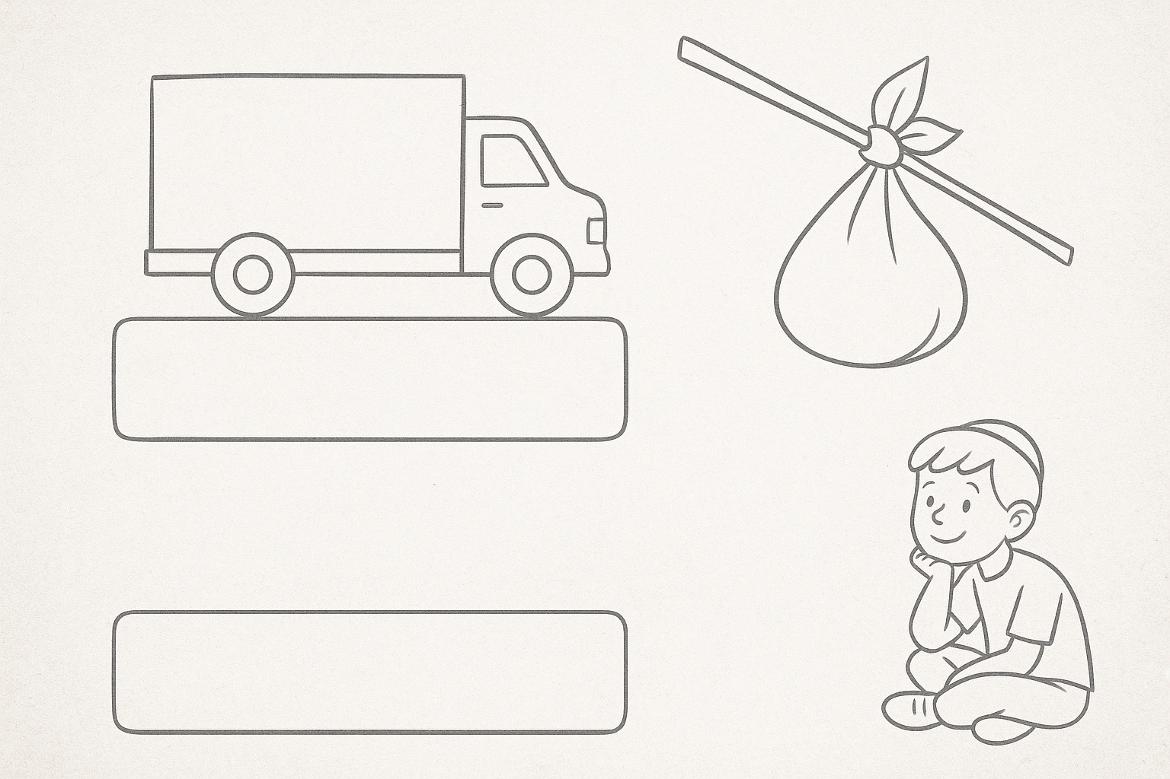
נספח 2: דף משימה
